Міністерство освіти і науки України
Департамент освіти і науки Дніпропетровської облдержадміністрації
Дніпропетровське територіальне відділення МАНУМ України

Відділення: екологія та аграрні науки
Секція: екологія

ДОСЛІДЖЕННЯ МІСЦЕЗРОСТАНЬ ВИДУ ALLIUM SAVRANICUM BESSER
В ОКОЛИЦЯХ М. КАМ’ЯНСЬКОГО

Роботу виконала:
Рижа Єлизавета Сергіївна ,
учениця 10 класу
комунальний заклад
«Навчально-виховний комплекс № 37»
Кам’янської міської ради

Науковий керівник:
Більницька Ольга Григорівна,
вчитель біології та хімії
комунальний заклад
«Навчально-виховний комплекс № 37»
Кам’янської міської ради

Дніпро – 2017
ТЕЗИ

Назва роботи: Дослідження місцезростань виду Allium savranicum Besser в околицях м. Кам’янського.
Прізвище, ім’я, по батькові автора: Рижа Єлизавета Сергіївна.
Відділення: Дніпропетровське територіальне відділення МAНУМ України.
Базовий позашкільний навчальний заклад: Комунальний заклад «Дитячий екологічний центр» Кам’янської міської ради.
Навчальний заклад: КЗ «НВК № 37» Кам’янської міської ради, 10 клас.
Населений пункт: м. Кам’янське Дніпропетровської області.
Науковий керівник: Більницька Ольга Григорівна, вчитель біології та хімії КЗ «НВК № 37» Кам’янської міської ради.
В теперішній час проблема збереження природного біорізноманіття в Україні залишається дуже актуальною. Спостереження за станом рідкісних рослин в промислово розвинених районах країни є важливим напрямом в ботаніці та інших біологічних науках, що досліджують рослинний світ, особливо у світі прагнень до європейських стандартів наукових досліджень та положень Всеєвропейської стратегії збереження біологічного та ландшафтного різноманіття.
Основною метою роботи було дослідження поширення червонокнижного виду Allium savranicum Besser в околицях м. Кам’янського. Дослідження відбувалось шляхом проведення польових експедицій в 2012-2016 рр. Зібраний матеріал фіксувався за допомогою фотографування рослин у різних ракурсах.
Знахідки сфотографовані, місця зростання закартографовані, визначена ряс-ність видів. Дані про місця зростання цибулі савранської можуть увійти до Червоної книги України, європейського списку GBIF, світових IPNI, EoL, The Plant List. Знайдені місця зростання Цибулі савранської підтверджують заповідний статус цих територій. Порівняно висока рясність виду на цій території характеризує Цибулю савранську як вид, що має достатню репродуктивну здатність і може змінити статус «вразливий» на «рідкісний» або взагалі бути виключеним з Червоної книги України.

З М І С Т

Вступ 4
1. Огляд літературних джерел 6
1.1. Загальна інформація 6
2. Дослідження місць зростання виду в околицях Кам’янського 8
2.1. Мета та завдання роботи 8
2.2. Предмет, місце та час досліджень 8
2.3. Методики проведення досліджень 8
2.4. Результати досліджень 9
Висновки 10
Список використаних джерел 11
Додаток А. A. savranicum. Визначник вищих рослин України 12
Додаток Б. A. savranicum. International Plant Names Index 13
Додаток В. A. savranicum. Червона книга України 14
Додаток Г. A. savranicum. Червона книга Дніпропетровської області 15
Додаток Д. Карта територій, які досліджувалися 16
Додаток Е. Експедиційні фото 17
Додаток Ж. Фотоматеріали Allium savranicum Besser 18

ВСТУП

Збереження біологічного різноманіття Придніпров’я (України, світу) є одним з пріоритетних напрямків природоохоронної діяльності людини.
За останні роки Україна стала учасником таких міжнародних договорів як Конвенція про охорону біологічного різноманіття, Конвенція CITES, Бернська конвенція, а також Україна підтримує Всеєвропейську стратегію збереження біологічного та ландшафтного різноманіття.
В теперішній час проблема збереження природного біорізноманіття в Україні залишається дуже актуальною. Збереження біорізноманіття неможливе без його безпосереднього вивчення та моніторингу стану популяцій видів рослин. Під час такого моніторингу в комплексних екологічних експедиціях в околицях м.Кам’янське, які систематично проводяться науковим товариством КЗ «Дитячий екологічний центр», нами були знайдені місця зростання рідкісного виду цибулі саранської Alium savranicum , яка занесене до Червоної книги України та Червоної книги Дніпропетровської області.
Місто Кам’янське розташоване в центрі Дніпропетровської області, яка є одним із найбільш розвинених промислових і аграрних регіонів України. Друге місце в країні за обсягами реалізації промислової продукції та виробництва валової продукції сільського господарства при багаторічному ресурсновитратному типі господарювання, при нехтуванні вимогами охорони довкілля призвело до екологічної кризи в області. Ступінь розораності земель досягла критичної межі, урбанізація сягає 83,4%, а забруднення навколишнього середовища перевищує всі нормативи [1]. Тому знахідка червонокнижного виду здивувала нас і спонукала розпочати спостереження за ним: ми вирішили дізнатися, наскільки він рідкісний для наших територій.
Основною метою роботи стало вивчення та картографування місць зростання рослин роду Alium savranicum в околицях м. Кам’янське.
Дослідження місць зростання рослин роду Цибулеві відбувалось шляхом проведення регулярних польових експедицій у всі пори року з 2014 по 2016 рік. Експедиції проводилися юннатами Дитячого екологічного центру на лівобережжі Дніпра, враховуючи ареал розповсюдження Цибулі саранської. Зібраний матеріал фіксувався шляхом фотографування рослин у різних ракурсах. Гербарізація не проводилася. Видове визначення проводилося за допомогою визначника [2] (додаток А).
В результаті досліджень рослини виду Alium savranicum були сфотографовані, місця знахідок закартографовані, визначена рясність видів.
Дані про місця зростання виду Alium savranicum можуть увійти до Червоної книги України, Червоної книги Дніпропетровської області, європейського списку GBIF, світових IPNI, EoL, The Plant List.
Знайдені місця зростання Цибулі савранської підтверджують статус цих територій як IPA-территорій (important plant territory), яким немає аналогів в нашому регіоні. Порівняно висока рясність виду на цій території характеризує Цибулю савранську як вид, що має достатню репродуктивну здатність і може змінити статус «вразливий» на «рідкісний» або взагалі бути виключеним з Червоної книги України.

РОЗДІЛ 1
ОГЛЯД ЛІТЕРАТУРНИХ ДЖЕРЕЛ

  - Загальна інформація

Домен: Ядерні (Eukaryota)
Царство: Зелені рослини (Viridiplantae)
Відділ: Вищі рослини (Streptophyta)
Надклас: Покритонасінні (Magnoliophyta)
Клас: Однодольні (Liliopsida)
Порядок: Холодкоцвіті (Asparagales)
Родина: Цибулеві (Alliaceae)
Рід: Цибуля (Allium)
Вид: Цибуля савранська (Allium savranicum).

В Україні згідно Визначника [2] рід Цибуля нараховує 42 види, з яких в Дніпропетровській області знайдено 21 вид згідно Флори [3]:

- Цибуля гранчаста Allium angulosum
- Цибуля городня Allium cepa
- Цибуля оманна Allium decipiens
- Цибуля жовтіюча Allium flavescens
- Цибуля крапчаста Allium guttatum
- Цибуля нерівна Allium inaequale
- Цибуля лінійна Allium lineare
- Цибуля мускусна Allium moschatum
- Цибуля овочева Allium oleraceum
- Цибуля Пачоського Allium paczoskianum
- Цибуля волотиста Allium paniculatum
- Цибуля переодягнена Allium pervestitum
- Цибуля подільська Allium podolicum
- Цибуля передбачена Allium praescissum
- Цибуля Регеля Allium regelii
- Цибуля кругла Allium rotundum
- Часник Allium sativum
- Цибуля савранська Allium savranicum
- Цибуля скіфська Allium scythicum
- Цибуля круглоголова Allium sphaerocephalon
- Цибуля Вальдштейна Allium waldsteinii
Із 21 виду цибулинних, що ростуть на території області, 10 занесені до Червоної книги Дніпропетровської області [4] (A. decipiens, А. guttatum, A. lineare, A. paniculatum, A. podolicum, A. praescissum, A. regelii, A. savranicum, A. scythicum, A. rotundum). З них 4 види занесені до Червоної книги України [5] (A. lineare, A. regelii, A. savranicum, A. scythicum). В додатках до роботи приведені сторінки з описом ви-ду A. savranicum із Визначника вищих рослин України (додаток А), The International Plant Names Index (додаток Б), Червоної книги України (додаток В), Червоної книги Дніпропетровської області (додаток Г).
Цікаві дані по розповсюдженню Цибулі савранської приведені в статті Д.Давидова [7], де вказуються знахідки цього виду на північній границі його ареалу.

РОЗДІЛ 2
ДОСЛІДЖЕННЯ МІСЦЕЗРОСТАНЬ ВИДУ ALLIUM SAVRANICUM BESSER В ОКОЛИЦЯХ М. КАМ’ЯНСЬКОГО

2.1. Мета та завдання роботи

Основною метою роботи було дослідження місць зростання рослин виду Allium savranicum в околицях м. Кам’янського.
Були поставлені наступні завдання:
- фотофіксація знайдених рослин та їх місцезростань;
- картографування місць зростання рослин;
- визначення рясності.

2.2. Предмет, об’єкт, місце та час досліджень

Об’єктом досліджень в моїй роботі були рослини виду Allium savranicum, а предметом – їх поширення та рясність зростання на територіях, прилеглих до лівобережних околиць м. Кам’янського.
Дослідження проводилися вздовж лівого берега р. Дніпро від початку каналу Дніпро-Донбас до західних кордонів Дніпровсько-Орільського природного заповідника (карта в додатку Д).
Матеріал був зібраний під час екологічних експедицій гуртка «Юні до-слідники біорізноманіття» Дитячого екологічного центру з 2012 по 2016 рік (квітень-жовтень). Фотоматеріали з експедицій наведені у додатку Ж.

2.3. Методики проведення досліджень

Збір матеріалів відбувався шляхом проведення регулярних польових експедицій маршрутно-рекогносцирувального типу [8]. Матеріал фіксувався шляхом фотографування рослин у різних ракурсах. Значна допомога була надана фахівцями Дніпропетровського національного університету ім. О. Гончара (Барановський Б. О., Манюк В. В.).
Картографування проводилось за допомогою програми Google Earth.
При визначенні рясності виду (кількість особин на одиницю площі фітоценозу), або ступені участі виду рослин у фітоценозі використовувався метод суб’єктивного визначення по чотирибальній (скороченій) шкалі Друде [8]:
- Soc (socialis) – рослини змикаються своїми надземними частинами, утворюють фон;
- Cop3 (copiosus) – дуже рясно;
- Cop2 (copiosus) – рясно, достатньо велика кількість рослин;
- Cop1 (copiosus) – досить рясно;
- Sp (sparsus) – мала кількість, рослини зустрічаються розпорошено, зрідка;
- Sol (solitaries) – рослини зустрічаються поодинці окремими екземплярами.

2.4. Результати досліджень

Під час експедицій нами було знайдено декілька місць зростання Цибулі савранської на територіях, що досліджувалася. Ці локалітети відрізнялися як кількістю особин на м², так і екологічними умовами місць зростання. Так, нами були знайдені як окремі екземпляри на досить великих територіях, так і невеликі за площею локалітети, де кількість особин дорівнювала 10-15 на м². Цибуля росла як на піщаних відкритих степових ділянках, так і в затінку під старими соснами.
Рясність Цибулі савранської на знайдених ділянках варіювала від Sp (sparsus) до Cop1 (copiosus), що для рослин родини Цибулевих є досить високими показниками, особливо якщо це стосується червонокнижних Цибулевих.
Фотоматеріал, підтверджуючий знахідки, наданий в додатку З.
Карта зі знайденими місцезростаннями Allium savranicum Besser наведена в додатку Д.

ВИСНОВКИ

Дослідження місць зростання червонокнижного виду Цибуля савранська Allium savranicum Besser в околицях м. Кам’янського підтвердили розповсюдже-ність цього виду на лівобережних територіях.

Моніторинг місць зростання рослин цього виду у часі виявив, що рясність в 2016 році у порівнянні з 2012-2013 роками зросла зі Sparsus (зрідка) до Сopiosus1 (досить рясно).

Порівняно висока рясність виду на цих територіях характеризує Цибулю савранську як вид, що має достатню репродуктивну здатність і може змінити статус «вразливий» на «рідкісний» або взагалі бути виключеним з Червоної книги України.

Знайдені місця зростання Цибулі савранської підтверджують високий нативний статус цих територій та їх належність до заповідних.

СПИСОК ВИКОРИСТАНИХ ДЖЕРЕЛ

- Шапар А. Г. Екологічний атлас Дніпропетровської області. – Дніпропетровськ, 2009. – 64 с.
- Доброчаева Д. Н., Котов М. И., Прокудин Ю. Н. Определитель высших растений Украины. – Киев: Наукова думка, 1987. – с. 400
- Тарасов В. В. Флора Дніпропетровської та Запорізької областей. – Дніпропетровськ, видавництво ДНУ, 2005. – с. 184
- Червона книга Дніпропетровської області. Рослинний світ. Барановський Б. О., Тарасов В. В. – Дніпропетровськ, 2010. – с. 67
- Червона книга України. Рослинний світ. Заг. ред. Дідух Я. П. – Київ: Глобалконсалтинг, 2009. – с. 56
- Определитель основных растений кормовых угодий Украинской ССР. Под ред. Шеляг-Сосонко Ю. Р. – Киев: Урожай, 1980.
- Д. А. Давидов. Знахідки рідкісних видів у південно-західній частині Хар-ківської області. - http://www.botany.kiev.ua/doc/davyd_rar_spec_khark.pdf
- Мережа К. В. Методика геоботанічних досліджень. – Миколаїв, 2006.
- Sennikov A.N., Seregin A.P. Nomenclatural corrections in vascular plants, 1. Valid publication of Allium savranicum “Besser” // Phytotaxa. – 2014. – 161 (1). – P. 97–100.

ІНТЕРНЕТ-РЕСУРСИ
http://uk.wikipedia.org/wiki/Орхідні
http://www.plantarium.ru/
http://ukrmap.net/map.php?x=M-36-129
http://herba.msu.ru/shipunov/school/sch-ru.htm - Інтернет-ресурс «Бібліотека Шипунова»

Додаток А
Цибуля савранська на сторінці Визначника вищих рослин України

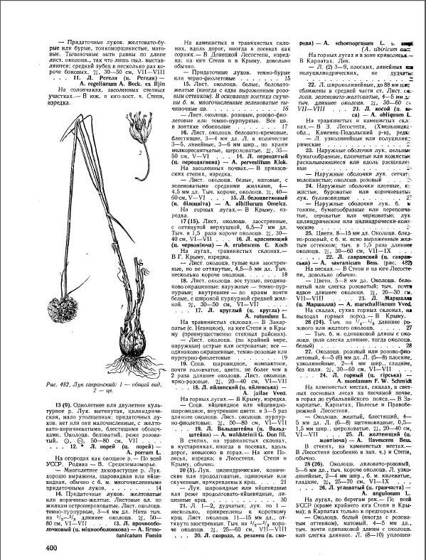

Додаток Б
Цибуля савранська в International Plant Names Index
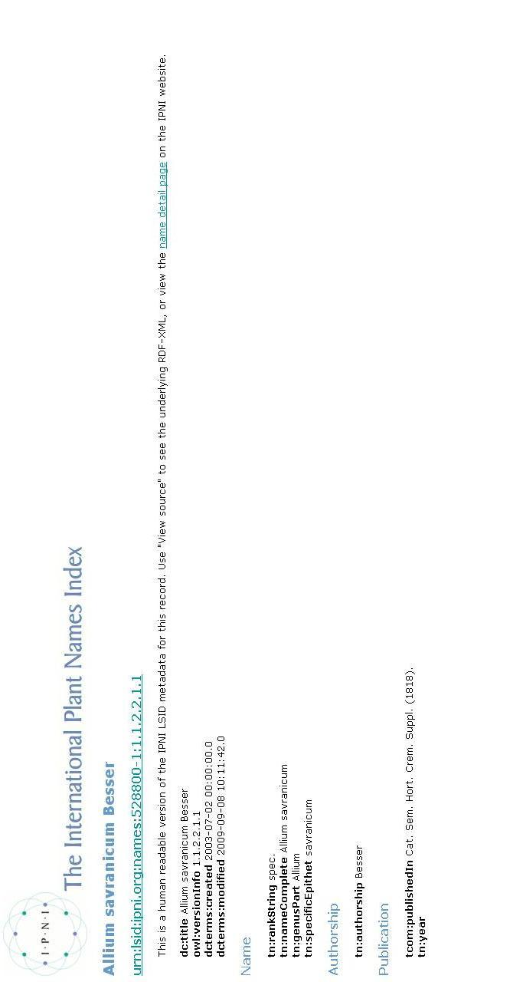

Додаток В
Цибуля савранська в Червоній книзі України

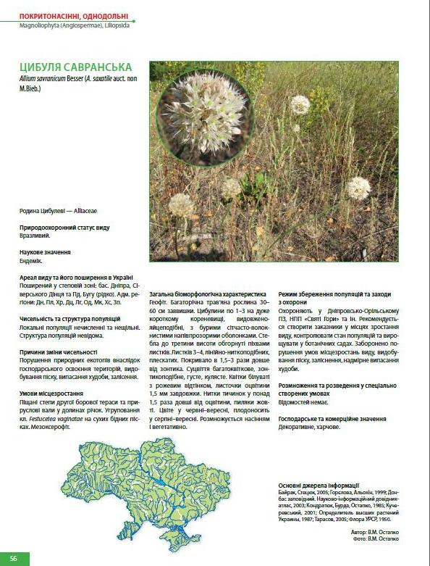

Додаток Г
Цибуля савранська в Червоній книзі Дніпропетровської області

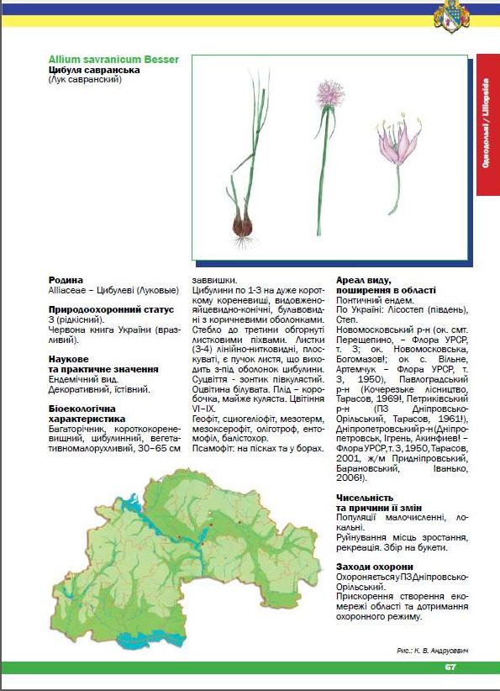

Додаток Д
Територія дослідження місць зростання Цибулі савранської
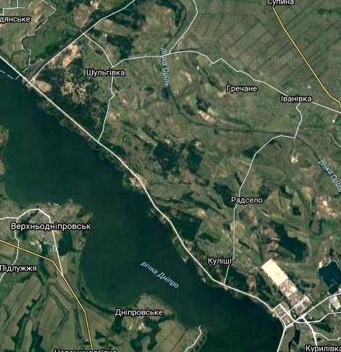

місця зростання рослин Allium savranicum Besser з рясністю Сopiosus1

Додаток Е
Експедиційні фото
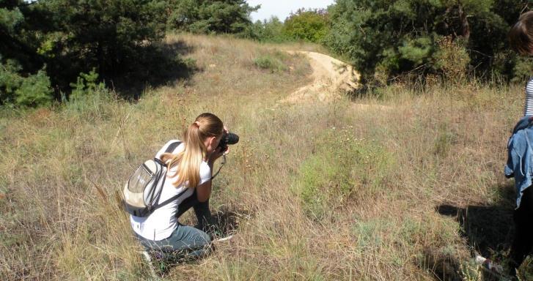

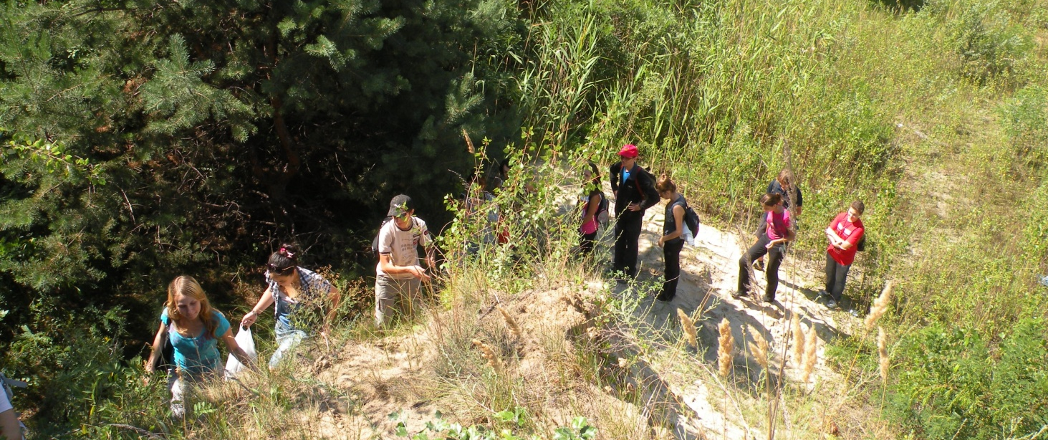

Додаток Ж
Фотоматеріали Allium savranicum Besser
